# РОССИЙСКИЙ УНИВЕРСИТЕТ ДРУЖБЫ НАРОДОВ

# Факультет физико-математических и естественных наук

## Кафедра прикладной информатики и теории вероятностей

ОТЧЕТ ПО ЛАБОРАТОРНОЙ РАБОТЕ № 4 «Знакомство с операционной системой Linux»

дисциплина: *Операционные системы*

**ЦЕЛЬ РАБОТЫ:** Познакомиться с операционной системой Linux, получить практические навыки работы с консолью и некоторыми графическими менеджерами рабочих столов операционной системы.

**ХОД РАБОТЫ**

1. Я открыл текстовый контроль, По умолчанию мне доступно 6 консолей. Я могу переключаться между ними с помощью клавиш Ctrl Alt F(1-6).

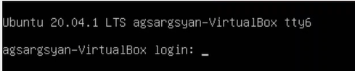 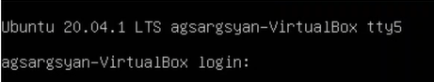 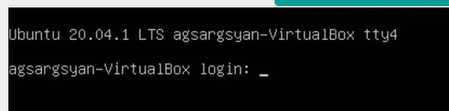 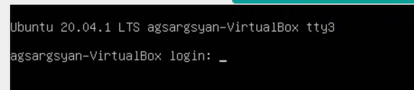

1. Зарегистрировался в текстовой консоли операционной системы. 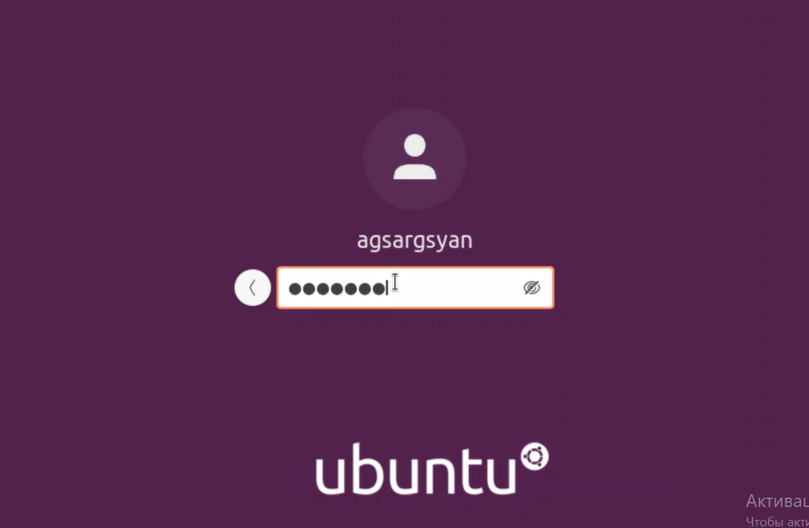
2. Изучил графическую среду GNOME, установленный на моей виртуальной машине.
3. Познакомился с разными программами, установленных на машине(с браузером, текстовым редактором, процессором) 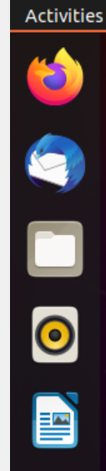 **ВЫВОД:** Я Познакомился с операционной системой Linux, получил практические навыки работы с консолью и некоторыми графическими менеджерами рабочих столов операционной системы.